北师大版七年级下册第四章三角形

一、选择题

2.在△*ABC*中，∠*A*＝20°，∠*B*＝60°，则△*ABC*的形状是( )

A.锐角三角形 B.钝角三角形 C.直角三角形　D.锐角三角形或钝角三角形

2.一个三角形的两边长分别为3和7，且第三边长为整数，这样的三角形的周长最小值是（ ）

A.14 B.15 C.16 D.17

3.关于三角形的三条高，下列说法正确的是（　　）

A．三条高都在三角形的内部 B．三条高都在三角形的外部

C．至多有一条在三角形的内部 D．至少有一条在三角形的内部

4．如图，，要使，需要添加下列选项中的（　　）

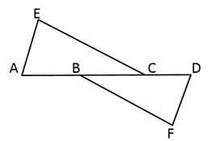

A． B． C． D．

5.如图,点F、A、D、C在同一直线上,△ABC≌△DEF,DF=4,则AC等于 (　　)

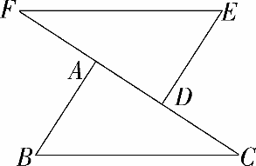

A.4　　　　B.5　　　　C.6　　　　D.7

6.如图，在△*ABC*中，*AD*是∠*BAC*的平分线，且*AB*＝*AC*+*CD*，若∠*BAC*＝81°，则∠*ACB*的大小为（　　）

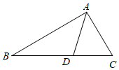

A．36° B．66° C．79° D．89°

7．如图，△ABC≌△DEF，点A与D，B与E分别是对应顶点，若测得∠A=∠D=90°，AB=3，DG=1，AG=2，则梯形CFDG的面积是（　　）

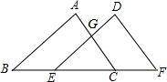

A．5 B．6 C．7 D．8

8.如图，已知∠*AOB*与∠*EO*'*F*，分别以*O*，*O*'为圆心，以同样长为半径画弧，分别交*OA*，*OB*于点*A*'，*B*'，交*O*'*E*，*O*'*F*于点*E*'，*F*'．以*B*'为圆心，以*E*'*F*'长为半径画弧，交弧*A*'*B*'于点*H*．下列结论不正确的是（    ）

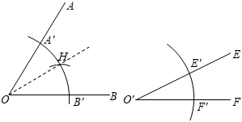

A．∠*AOB*＝2∠*EO*'*F* B．∠*AOB*＞∠*EO*'*F*

C．∠*HOB*＝∠*EO*'*F* D．∠*AOH*＝∠*AOB*﹣∠*EO*'*F*

9．如图所示的网格是由9个相同的小正方形拼成的，图形的各个顶点均为格点，则的度数为（    ）．

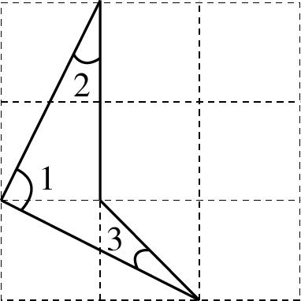

A．30° B．45° C．55° D．60°

二、填空题

10.如图，在△ABC中，AC⊥BC，CD⊥AB于点D．则图中共有_____个直角三角形．

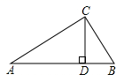

11.如图△*ABC*中，∠*A*＝90°，点*D*在*AC*边上，*DE*∥*BC*，若∠*ADE*＝155°，求∠*B*的度数．

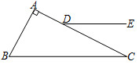

12.如图，要测量河岸相对的两点A、B之间的距离，已知AB垂直于河岸BF，使CD＝CB，过点D作BF的垂线ED，若ED＝25米，则AB的长是 　 　米．

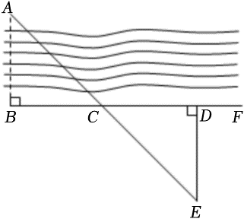

13.如图，Rt△ABC中，∠BAC=90°，AB=AC，分别过点B、C作过点A的直线的垂线BD、CE，垂足分别为D、E，若BD=3，CE=2，则DE=　　．

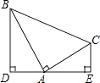

14.如图,在△*ABC*中,∠*C*=∠*ABC*=2∠*A*,*BD*是*AC*边上的高,则∠*DBC*的度数为　　　　*.*



15.如图所示的图案是由全等的图形拼成的，其中AD=0.5，BC=1，则AF=　 　.

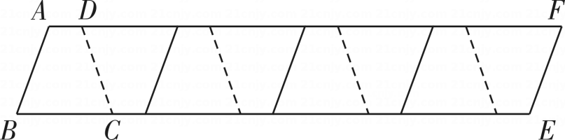

16.如图，Rt△*ABE*≌Rt△*ECD*，点*B*、*E*、*C*在同一直线上，则结论：①*AE*=*ED*；②*AE*⊥*DE*；③*BC*=*AB*+*CD*；④*AB**DC*．其中成立的是______．（填上序号即可）

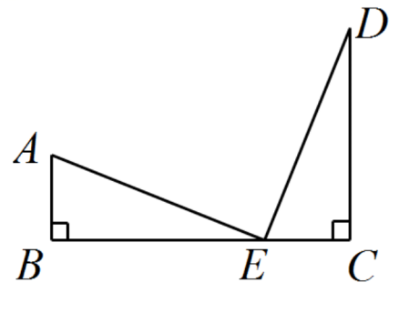

三、解答题

17.小王准备用一段长30m的篱笆围成一个三角形形状的场地，用于饲养家兔，已知第一条边长为am，由于受地势限制，第二条边长只能是第一条边长的2倍多2m.（1）请用a表示第三条边长.（2）问第一条边长可以为7m吗？请说明理由.

18.如图，点 $B$， $E$， $C$， $F$ 在同一条直线上， $AB=DE$， $AC=DF$， $BE=CF$，求证： $AB\text{∥}DE$．

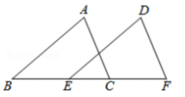

19.如图，D、E、F、B在一条直线上，AB=CD，∠B=∠D，BF=DE，求证：AECF．

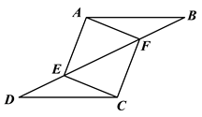

20.如图，已知 $△ABC≌△DBE$，点D在 $AC$ 上， $BC$ 与 $DE$ 交于点P．若 $∠ABE=160°$， $∠DBC=30°$，求 $∠CBE$ 的度数．

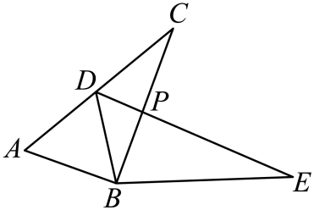

21.如图，*B*，*C*，*D*三点在同一条直线上，，．(1)求的周长．(2)求的面积．

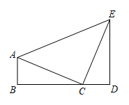

22.如图，在四边形ABCD中，AD∥BC，连接AE并延长AE交BC的延长线于点F，连接BE且BE⊥AF．求证：

（1）FC＝AD；（2）AB＝BC+AD．

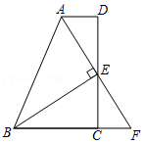

23.如图，点B、F、C、E在直线l上（F、C之间不能直接测量），点A、D在l异侧，测得AB＝DE，AB∥DE，∠A＝∠D．（1）求证：△ABC≌△DEF；（2）若BE＝10m，BF＝3m，求FC的长度．

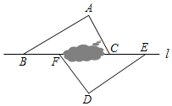

24.如图，P是△ABC内任意一点，连接AP、BP、CP．（1）AB+AC＞BP+PC是否成立？若成立，请说明理由；

（2）试比较PA+PB+PC与AB+AC+BC的大小关系，并说明理由．

